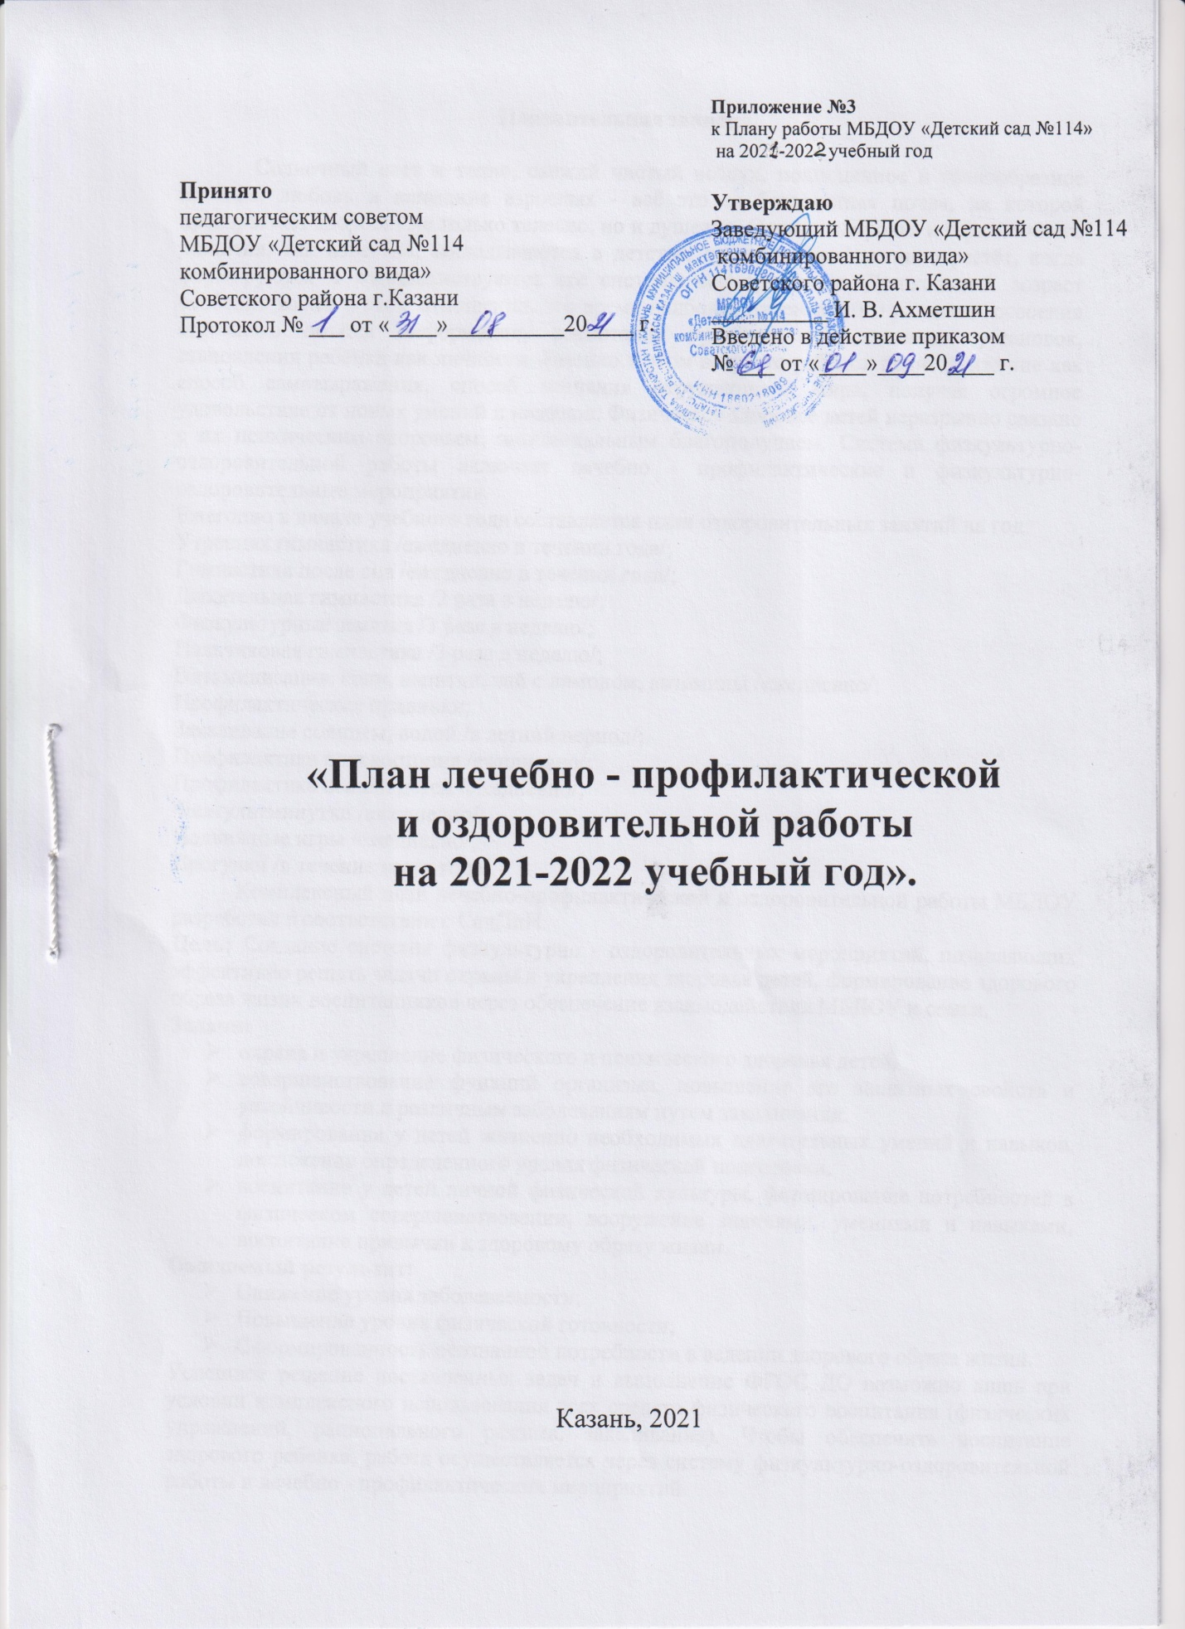

Пояснительная записка.

Солнечный свет и тепло, свежий чистый воздух, полноценное и разнообразное питание, любовь и внимание взрослых - всё это та благодатная почва, на которой произрастает здоровье не только телесно, но и душевно. Основы здоровья и гармоничного развития, как известно, закладываются в детстве, когда ребёнок активно растёт, когда формируются и совершенствуются все системы его организма. Дошкольный возраст особенно важен в этом отношении, это время наиболее интенсивного развития, освоения огромного объёма информации, воспитания привычек и жизненных установок, становления ребёнка как личности. Именно в этом возрасте ребёнок ценит движение как способ самовыражения, способ познания окружающего мира, получая огромное удовольствие от новых умений и навыков. Физическое здоровье детей неразрывно связано с их психическим здоровьем, эмоциональным благополучием. Система физкультурно-оздоровительной работы включает лечебно - профилактические и физкультурно-оздоровительные мероприятия.
Ежегодно в начале учебного года составляется план оздоровительных занятий на год:
Утренняя гимнастика /ежедневно в течении года/;
Гимнастика после сна /ежедневно в течении года/;
Дыхательная гимнастика /2 раза в неделю/;
Физкультурные занятия /3 раза в неделю/;
Пальчиковая гимнастика /3 раза в неделю/;
Витаминизация: соки, напитки, чай с лимоном, витамины /ежедневно/;
Профилактические прививки;
Закаливание солнцем, водой /в летний период/;
Профилактика плоскостопия /ежедневно/;
Профилактика осанки детей /ежедневно/;
Физкультминутки /ежедневно/;
Подвижные игры /ежедневно/;
Прогулки /в течение всего года/.
Комплексный план лечебно-профилактической и оздоровительной работы МБДОУ разработан в соответствии с СанПиН.
Цель: Создание системы физкультурно - оздоровительных мероприятий, позволяющих эффективно решать задачи охраны и укрепления здоровья детей, формирование здорового образа жизни воспитанников через обеспечение взаимодействия МБДОУ и семьи.
Задачи:
- охрана и укрепление физического и психического здоровья детей.
- совершенствование функций организма, повышение его защитных свойств и устойчивости к различным заболеваниям путем закаливания.
- формирования у детей жизненно необходимых двигательных умений и навыков, достижение определенного уровня физической подготовки.
- воспитание у детей личной физической культуры, формирование потребностей в физическом совершенствовании, вооружение знаниями, умениями и навыками, воспитание привычки к здоровому образу жизни.
Ожидаемый результат:
- Снижение уровня заболеваемости;
- Повышение уровня физической готовности;
- Сформированность осознанной потребности в ведении здорового образа жизни.
Успешное решение поставленных задач и выполнение ФГОС ДО возможно лишь при условии комплексного использования всех средств физического воспитания (физических упражнений, рационального режима, закаливания). Чтобы обеспечить воспитание здорового ребенка, работа осуществляется через систему физкультурно-оздоровительной работы и лечебно - профилактических мероприятий.
Оздоровительная система строится с учетом особенностей возраста, физического развития и здоровья воспитанников и содержит следующие элементы:
1. Организация режима и комплексная диагностика состояния здоровья детей;
2. Организация двигательного режима;
3. Охрана психического здоровья;
4. Лечебно-профилактическая работа;
5. Оздоровительная работа.
№ | Мероприятия | Ответственные | Срок
1. | Организация санитарно-эпидемического режима и создание гигиенических условий жизнедеятельности детей:  - режим дня;  - режим проветривания;  - температурный режим;  - световой режим;  - питьевой режим;  - режим питания;  - режим сна;  - режим физкультурных занятий и прогулки;  - рекомендации к одежде при проведении занятий на воздухе и в условиях помещения. | Мед. сестра,  воспитатели групп | Постоянно
2. | Организация физического воспитания детей в ДОУ:  - антропометрия детей;  - измерение объема легких, АД, мышечную силу, определение плоскостопия;  - динамическое наблюдение за состоянием здоровья и физическим развитием детей;  - организация рационального двигательного режима (утренняя гимнастика);  - подвижные игры, спортивные занятия;  - оздоровительный бег;  - проведение «Дня здоровья». | Мед. сестра,  воспитатели групп | Постоянно
3. | Организация психологической безопасности детей в ДОУ:  - щадящий режим в адаптационный период, создание комфортного режима;  - гибкий режим в реабилитационный период;  - определение оптимальной нагрузки на ребенка с учетом возрастных и индивидуальных особенностей;  - организация микроклимата и стиля жизни группы. | Врач,  мед. сестра | Постоянно
4. | Организация оздоровительных мероприятий для детей II, III, IV групп здоровья в соответствии с рекомендациями врачей. | Мед. сестра,  врач | Постоянно
5. | Врачебное обследование и оценка состояния здоровья при углубленных медосмотрах. | Мед. сестра,  врачи-специалисты | Постоянно
6. | Проведение диспансеризации детей | Мед. сестра | Постоянно
7. | Соблюдение санитарно-противоэпидемического режима, проведение карантинных мероприятий. | Мед. сестра | Постоянно
8. | Рациональная организация питания в ДОУ:  - соблюдение технологии приготовления пищи;  - соблюдение правил и сроков хранения продуктов;  - выполнение ежемесячных норм питания;  - обогащение меню натуральными соками, фруктами. | Мед. сестра | Постоянно
9. | Лечебно-профилактическая работа в ДОУ:  - профилактика нарушений осанки и плоскостопия (утренняя гимнастика, физкультурные занятия, динамические паузы между занятиями);  - профилактика заболеваемости в периоды межсезонья и гриппе;  - употребление фитонцидов (чеснок, лук), УФО помещений рециркуляторами воздуха;  - профилактическое вакцинирование против гриппа;  - проведение профилактических прививок;  - дыхательная гимнастика (музыкальные и физкультурные занятия);  - оздоровительная работа - закаливание: воздушный режим (облегченная одежда, гимнастика после сна), обмывание прохладной водой рук до локтя, полоскание рта и горла, босохождение с использованием массажных ковриков и ребристой доски, сон без маек, хождение по соляным дорожкам;  -смазывание носа оксолиновой мазью (для профилактики простудных заболеваний);  - Витаминный чай (лимон, шиповник), витаминизация третьего блюда. | Мед. сестра  воспитатели групп  Мед. сестра,  педиатр | Постоянно  Ежемесячно
10. | Массаж:  Оказание доврачебной помощи детям в случае острого заболевания или травм | Мед. сестра | В течение года
11. | Забор анализов для лабораторных исследований, выполнение медицинских назначений врачей -специалистов | Мед. сестра,  врачи-специалисты | В течение года
12. | Осмотры на чесотку, педикулёз, микроспорию, Pd. | Мед. сестра | 1 раз в 7 дней
13. | Проведение санитарно-просветительной работы в ДОУ: Лекции, беседы, консультации. | Мед. сестра | В течение года
14. | Оформление уголков здоровья для родителей | Мед. сестра,  воспитатели групп | В течение года
15. | Ведение медицинской документации | Мед. сестра | Постоянно
16. | Составление отчетов по заболеваемости | Мед. сестра | 1 раз в квартал
17. | Приобретение медикаментов, бак препаратов | Мед. сестра | В течение года
18. | Индивидуальная работа с родителями | Мед. сестра | Постоянно
19. | Санитарно-гигиеническая работа
19.1 | Наблюдение за санитарным состоянием помещений ДОО | Ежедневно | Мед. сестра
19.2 | Наблюдение за личной гигиеной детей, состоянием их белья, одежды, обуви | Ежедневно | Воспитатели,  мед. сестра
19.3 | Наблюдение за личной гигиеной сотрудников, осмотр работников пищеблока на предмет выявления гнойничковых заболеваний | Ежедневно | Медицинская сестра,  шеф-повар
19.4 | Контроль соблюдения санитарных правил работниками ДОО | Ежедневно | Мед. сестра,  старший воспитатель, завхоз
19.5 | Техническое обучение обслуживающего персонала ДОО санитарному минимуму | Один раз в месяц | Медицинская сестра
19.6 | Проведение текущей уборки помещений ДОО (по отдельному графику) | Ежедневно | Обслужива-ющий персонал
19.7 | Проведение генеральной уборки помещений ДОО (по отдельному графику) | Ежемесячно
19.8 | Наличие аптечек в группах, пищеблоке, прачечной, их пополнение медикаментами, перевязочным материалом | В течение года | Медицинская сестра
19.9 | Обеспечение работников моющими средствами, уборочным инвентарем, средствами индивидуальной защиты, спецодеждой | В течение года | Завхоз
19.10 | Мытье игрушек | Ежедневно | Воспитатели
19.11 | Маркировка уборочного инвентаря, посуды, детской мебели | Сентябрь | Мед. сестра,  обслужива-  ющий персонал
19.12 | Соблюдение температурного режима | Ежедневно | Мед. сестра
20 | Информационно-просветительная работа
20.1 | Консультация для младших воспитателей
20.1.1 | Повторение правил САН ПиН | Сентябрь | Мед. сестра
20.1.2 | Уборка помещений и режим проветривания | В течении года | Мед. сестра
20.1.3 | Нормы раскладки блюд | В течении года | Мед. сестра
20.1.4 | Правила мытья посуды | В течении года | Мед. сестра
20.1.5 | Соблюдение личной гигиены | В течении года | Мед. сестра
20.1.6 | Уборка помещений во время эпидрежима | В течении года | Мед. сестра
20.1.7 | Генеральная уборка помещений | В течении года | Мед. сестра
20.1.8 | Смена белья и полотенец | В течении года | Мед. сестра
20.1.9 | Соблюдение питьевого режима | В течении года | Мед. сестра
20.2. | Консультация для воспитателей
20.2.1 | Маркировка мебели | Сентябрь | Мед. сестра
20.2.2 | Соблюдение режима дня | Ноябрь | Мед. сестра
20.2.3 | Оздоровительная работа в зимний период | Декабрь | Мед. сестра
20.2.4 | Выполнение норм САН ПиН | Февраль | Мед. сестра
20.2.5 | Выполнение требований к прогулке | Апрель | Мед. сестра
20.2.6 | Проведение летних оздоровительных работ | Май | Мед. сестра
20.3 | Работа с родителями
20.3.1 | Родительское собрание «Сохраняем и укрепляем здоровье ребенка»  Родительское собрание «Здоровье ребенка летом» | Сентябрь  Май | Воспитатели, мед. сестра
20.3.2 | Консультации для родителей:  «Условия успешной адаптации ребенка к ДОУ»  «Укрепляем иммунитет»  «Календарь прививок» | В течение года | Воспитатели, мед. сестра



